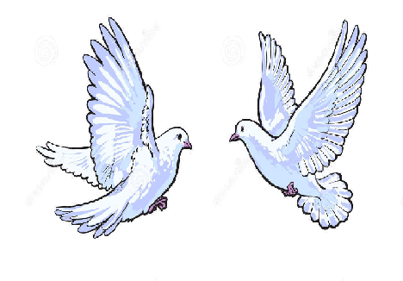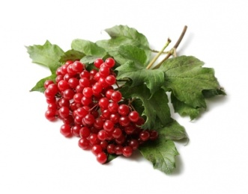

**Герб**

**Блідчанського НВО**

***Опис герба***

* ***Колоски пшениці символізують зародження нового життя.***
* ***Білі голуби — символи миру.***
* ***Книга - це посудина, яка нас наповнює, але сама не порожніє.***
* ***Калина — символ життя, крові, вогню***
* ***Глобус - символ прагнення до знань***